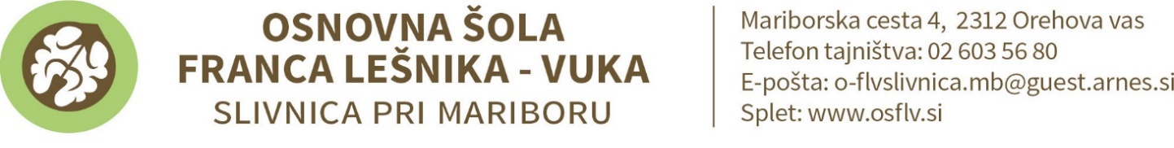
SEZNAM UČBENIKOV, DELOVNIH ZVEZKOV, DIDAKTIČNIH GRADIV IN ŠOLSKIH POTREBŠČIN ZA
6. RAZRED OŠ šolskem letu 2024/2025

UČBENIKI (učenci si jih lahko izposodijo iz šolskega učbeniškega sklada)
ZALOŽBA | AVTOR, N A S L O V
MKZ | B. Golob …: BERILO 6, KDO SE SKRIVA V OGLEDALU?, berilo za slovenščino za 6. r.
Rokus Klett | J. Berk …: SKRIVNOSTI ŠTEVIL IN OBLIK 6, učbenik za matematiko (prenova 2022)
Z. Obzorja | J. Skela: TOUCHSTONE 6 NEW, učbenik za angleščino
Modrijan | J. Senegačnik: MOJA PRVA GEOGRAFIJA, učbenik za 6. razred
Rokus Klett | S. Androlić …: PRAVA TEHNIKA 6, učbenik
Rokus Klett | S. Kostanjevec: GOSPODINJSTVO 6, 2. izdaja, učbenik

DELOVNI ZVEZKI
ZALOŽBA | AVTOR, N A S L O V
Rokus Klett | SLOVENŠČINA V OBLAKU 6: samostojni delovni zvezek
Z. Obzorja | J. Skela: TOUCHSTONE 6 NEW, delovni zvezek za angleščino
MKZ | I. Tomažič: NARAVOSLOVJE 6, samostojni delovni zvezek s poskusi za naravoslovje

OSTALE ŠOLSKE POTREBŠČINE
PREDMET | ZVEZKI | OSTALE POTREBŠČINE
SLJ | A5 60 Č, 2 x A4 60 Č | kartonska mapa za shranjevanje učnih listov - obvezno
MAT | A4 80 mali karo | geotrikotnik, šestilo, šablona, HB svinčnik, radirka
TJA | A4 100 Č
LUM |  | Ves potreben likovni material v vrednosti 7 € nabavi šola.  Plačilo po položnici.
GUM | A4 Č
GEO | A4 80 Č | suhe barvice
ZGO | A4 80 Č
NAR | A4 80 Č
GOS | A4 Č (lahko lanski)
TIT | A4 60 mali karo | geometrijsko orodje, tekoče lepilo, tehnični svinčnik  Praktična gradiva v vrednosti 15 € nabavi šola.  Plačilo po položnici.
ŠPO |  | športne hlače (primerne velikosti), majica (kratki rokav), športni copati (nedrseči), športna oprema za delo na prostem

Slivnica, junij 2024

